- Ki írt már Toldiról irodalmi művet Arany János előtt?

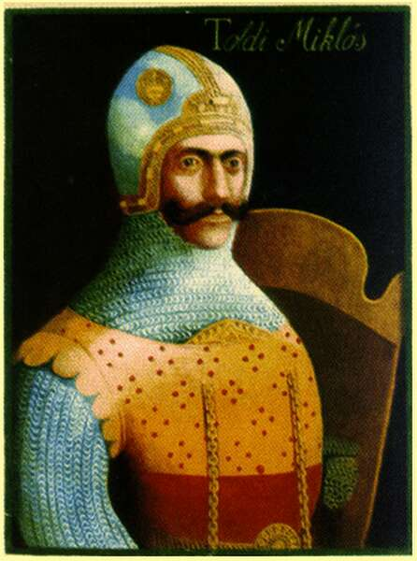
Ilosvai Selymes Péter
Tinódi Lantos Sebestyén
Balassi Bálint

- Mi annak a helységnek a neve, ahol Toldi Miklós lakik?

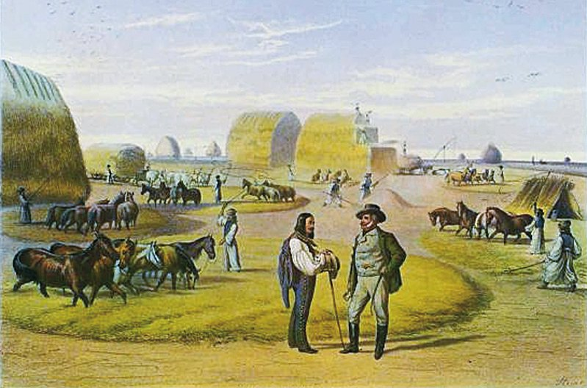
Györgyfalva
Föld vára
Nagyfalu

- Hogy hívták a cseh vitézt, akinek Toldi Miklós levágja a fejét?

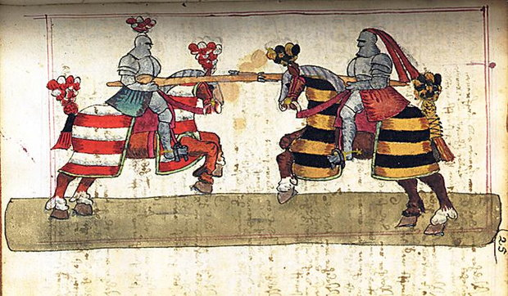
Csak cseh vitézként ismerjük meg, a nevét nem említi Arany János.
Mikola
Mikita
20%

- Kit talál el Toldi Miklós malomköve?
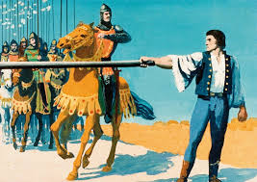
A Toldi ház egyik szolgáját.
Toldi György egyik vitézét.
Az egyik incselkedő béreslegényt.

30%
- Toldi Miklós néhány nap bujdokolás után haza lopakodik, hogy anyjával beszéljen. Látva alvó bátyját, mit tesz le melléje?
A széttört malomkő egyik darabját.
Két kimúlt farkast.
Kiélezett kaszáját, hogy Györgyöt megrémissze.
40%
6. Miklós felmegy Pestre. Honnan szerez tudomást a vérengző cseh vitézről?

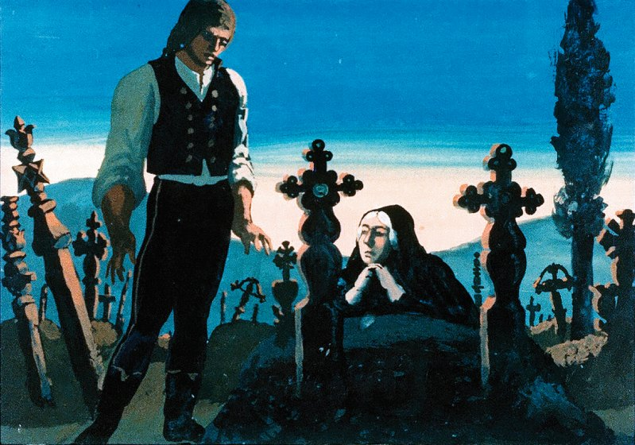
Zokogó járókelőktől.
Egy temetőben találkozik két fiát sirató anyával.
A bikát kergető henteslegényektől.

50%
7.Honnan szerez pénzt Miklós, hogy megfelelő fegyverzettel álljon ki a párbajra?
A temetőben síró asszony Miklósnak ajánlja fel halott fiai fegyvereit, ezt a felzaklatott Miklós elfogadja.
Anyja küld neki Bence szolgával egy cipót. A cipóban szelencét talált, az pedig arannyal volt tele. Ebből veszi meg a legkülönb fegyverzetet.
A dunai szigeten válogatja össze magának nagy búsulás közepette a halott magyar vitézek elhagyott fegyvereiből.
60%
8.Mi az első mozdulat, amikor vére folyik máris a cseh vitéznek?

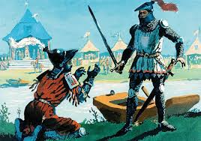
Miklós üdvözlésképpen fejével a cseh vitéz fejét rögtön betöri.
Miklós első ölelésekor.
Miklós kézfogásakor.

70%
10.A cseh vitéz a küzdelemben alulmarad és kegyelmet kér Miklóstól, aki ezt megadja neki. Ám a csónak felé menve a cseh mégis hátulról megtámadja Miklóst. Hogyan veszi észre Miklós, hogy mégis el tudja időben kapni a támadó kardját?
A Duna tükrében látja meg a támadó mozdulatát.
Megcsörren a ravasz cseh kardja saját páncéljában.
Két igaz magyar kiált Miklósnak, hogy vigyázzon, a cseh nem tartja meg a szavát!
80%
11.Milyen vagyont ajánl fel a király a győztes Miklósnak, amikor elébe vezetik, és még nem tudja ki is ez a vitéz?

Kinizsi Pál teljes vagyonát ajánlja fel, aki néhány éve halt meg örökös nélkül.
Toldi Miklós vagyonát ajánlja fel, amit testvére előzőleg a királynak felajánlott.
Toldi György vagyonát ajánlja fel, akit éppen kitagadott az udvarból.
90%

Az elveszett alkotmány (1845) - Hetedik ének (részlet

Halljátok szavamat mindnyájan: ERÉLY nevem és e
Hölgyé LELKESEDÉS. Mi az éter tiszta patakját
Isszuk, a hajnalnak fürödünk bíbor mederében:
Földi salak nincsen szellemlényünkre tapadva.
Ám önösök legyetek, nem tiltalak. Ember, önösség
Nélkül, nem lehet el. De ne légyen szűkkebelű és
Aljas ez önszeretet; ne kicsínyes, mint a mesének
Majmaié, mellyek, történetből, fagyos éjen
Emberrakta tüzet lelvén egy rengeteg erdőn,
Nála pirítkoztak kényökre; de majd, hogy elégett,
Nem vala köztök, mely kényelmét új fahozással
Volna elég elszánt megbontani, s így a közös tűz
Hamvaiból kialudt. Önzéstek nagyszerü légyen:
Ti legyetek gazdag polgárai gazdag e honnak:
Tí legyetek boldog polgárai boldog e honnak;
Légyetek értelmes polgári müvelt e hazának,
És legyetek büszkék, mint gyermeki büszke hazának;
Ez legyen önzéstek, meg ama benső jutalomra
Vágyakozás, amelly olly édes az emberi szívnek.
Tetteket a honnak! hiszen, oh, mi ez a haza? nemde
Tinmagatok, nőtök s az olajvesszőre hasonló
Gyermekitek? Nosza hát tegyetek fogadást a hazának
Oltárán, miszerint ha erő kell, adtok erőt, ha
Pénz kell, adtok pénzt, ha kitől telik ész, az adand észt,
S adtok vért - ha kiván a közös haza - életet adtok."

